15-Дәріс
Корпоративтік салықтық менеджментін жүргізудің тәртібі

Дәрістің мақсаты: Корпоративтік салықтық менеджментін жүргізу ерекшеліктерін түсіндіру

Дәрістің жоспары:
1. Корпоративтік салық менеджментінің қажеттілігі.
2. Корпоративтік салық менеджментін жүргізудің тәртібі және ерекшеліктері

Дәрістің мазмұны:
Корпоративтік салық менеджментін ұйымдастыру кең мағынада – бұл салықтық жоспарлау, салықтық оңтайландыру және салықтық өзін-өзі бақылаудың ұйымдастырушылық нысандары мен әдістерінің жиынтығы, тар мағынада – бұл салықтық ағымдарды оңтайландыру үшін жағдай жасау және әзірлеу.
Бизнес, сапалық және сандық өлшемдерінің өсуіне қарай, үдемелі ақпарат ағымының талдау үшін қаржылық және салықтық басқарудың құрылымдық түрін қажет ететін барынша күрделі құбылысқа айнала бастайды.
Корпоративті салықтық менеджмент бизнестің табыстылығына тікелей үлес қосады. Салықтық төлемдерді оңтайландыру – бизнес мүддесі үшін жүзеге асырылатын, салықтық жоспарлау бағыттарының бірі.
- Корпоративтік салықтық менеджмент — кәсіпорындар мен ұйымдардың қаржылық-шаруашылық қызметінің ажырамас бөлігі, салық төлеушінің салық ауыртпалығын азайтудағы заңды құралы;
- Қазіргі таңда корпоративтік салықтық менеджмент салық саясаты мен мемлекеттік бюджеттің міндет пен мақсаттарымен шектелген.
- Корпоративтік салықтық менеджменттің мақсаты — салық заңнамасы арқылы барлық ерекшеліктерді пайдалану арқылы салық салуды оңтайландыру және басты мақсатына келетін болсақ, қаржылық әрекеттің кемшіліктерін уақытылы анықтау және жою, кәсіпорынның қаржылық жағдайын жақсартуға бағытталған қорларды табу және оның төлем жасай алу қабілетін салықтық төлемдерді реттеу арқылы жақсарту.
- Салық төлемдері ұйымдардың қаржылық ағымында маңызды үлесті құрайды. Көбінесе бизнестің тағдыры, оның өсу мен даму мүмкіндіктері салық салдарын ескере отырып қабылданған сауатты, кәсіби шешімге байланысты болады.
- Ұйымның қаржылық қызметінің осы аспектісін дұрыс бағаламау, бюджетпен салық есептеулерінде жіберілген қателіктер үлкен қаржылық шығындарға әкеледі.
- Корпоративті салықтық менеджмент - бұл ғылыми деңгейдегі нарықтық формалар мен әдістерді қолдану арқылы және салықтық түсімдер мен салықтық шығыстар саласында микродеңгейде басқарушылық шешімдер қабылдау арқылы коммерциялық ұйымның салық ағымдарын басқару жүйесі.

- Салықтық басқарудың интегралды жүйесінің буыны ретінде корпоративтік салықты басқару функционалды элементтері бар, бірақ өзіндік ерекшеліктері бар:
- кәсіпорындағы салық ағымдарын басқару процесін ұйымдастыру;
- корпоративтік салықты жоспарлау;
- корпоративтік салықты реттеу;
- корпоративтік салықтық бақылау (өзін-өзі бақылау).

1-сурет. Салықтық менеджмент элементтері
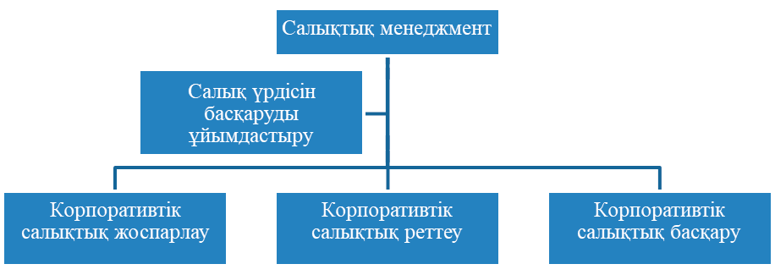

Салықтық жоспарлау- салық төлеушінің тұрғысынан корпоративтік салықтық менеджменттің бір элементі ретінде, оның қаржылық-шаруашылық әрекетінің ажырамас бөлігі. Бұл үрдіс өте маңызды мәнге ие, өйткені салық салуды оңтайландыру қаржылық қорларды уақытылы анықтауға мүмкіндік береді.
Салықтық әкімшілікті оңтайландыру. Мемлекет жүзеге асыратын экономиканы реттеп отыру іс-шаралары маңызды роль атқарады. “Жасауға емес, бөлуге үйренген мемлекеттік қызметкерлерге ерік берсең, олар барлығына барынша жоғары салық салып қоюға дайын. Бұл олардың өмір сүруіне қажет негіз.” – деген тарихи жағынан бекітілген ұстаным бар.

2-сурет. Салықтық жоспарлаудың құрылымы
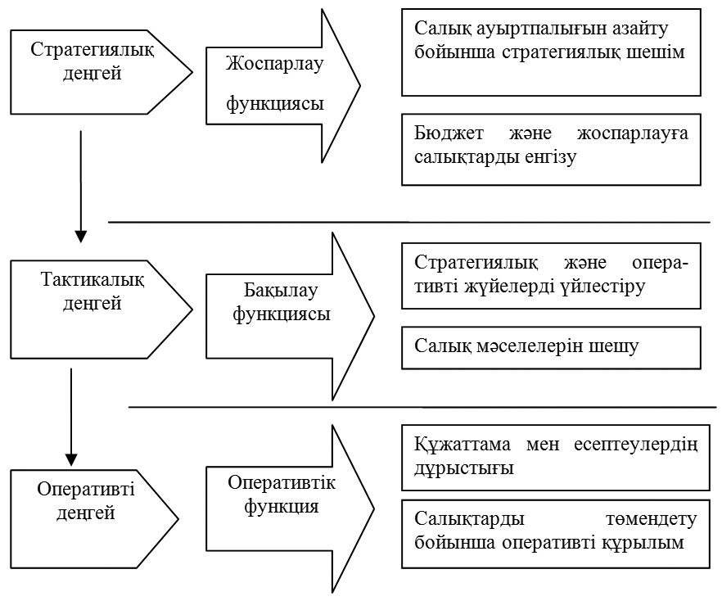

Ұсынылатын әдебиеттер тізімі
- Ермекбаева Б.Ж., Нурумов А.А. Оқулық «Салық және салық салу», Қазақ Университеті. – 2015 г.
- Налоговое администрирование. Ермекбаева Б.Ж., Мустафина А.К., Қазақ Университеті. – 2015 г.
- Салық менеджменті : [Мәтін] : оқу құралы / Б. Ж. Ермекбаева, М. Ж. Арзаева, А. К. Мустафина ; Әл-Фараби атын. ҚазҰУ. - Алматы : Қазақ ун-ті, 2020. - 139, [1] б.
- Салық және салық салу : [Мәтін] : оқу құралы / С. Т. Жакипбеков, А. С. Канатов ; ҚР Білім және ғылым м-гі. - Алматы : EXLIBRIS, 2016. - 206 б.

